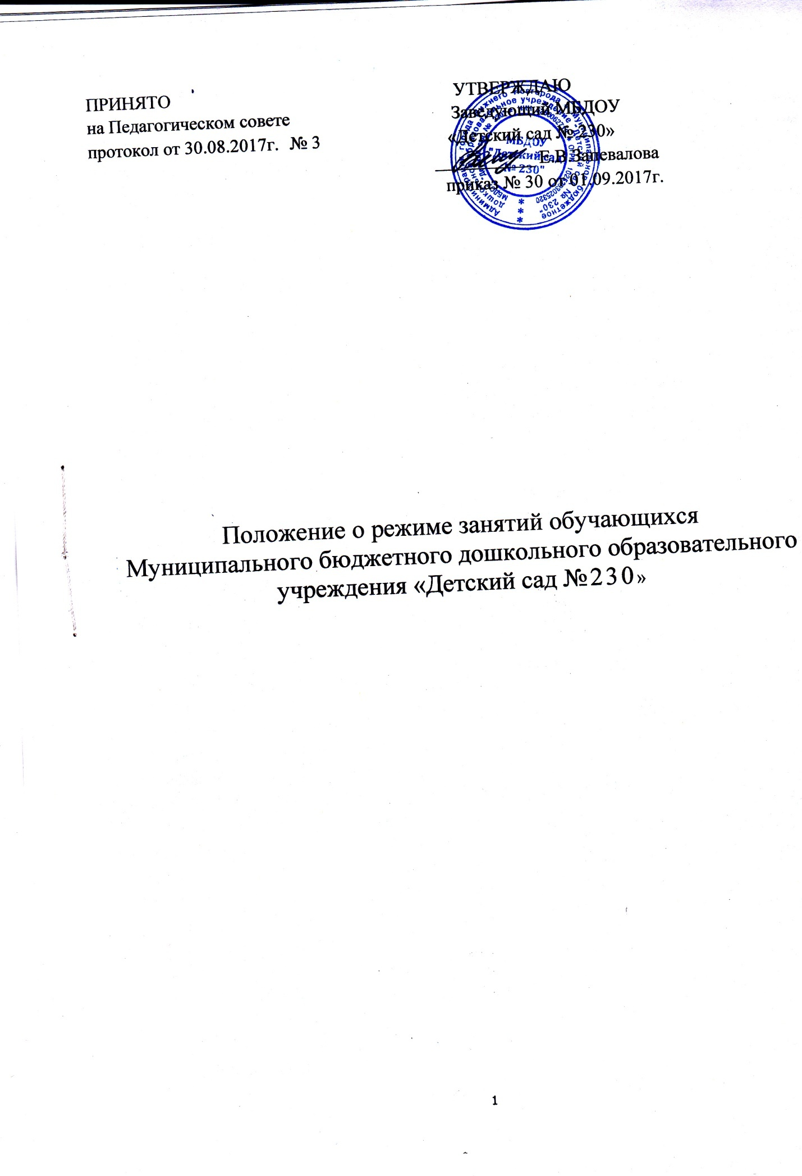

ОБЩИЕ ПОЛОЖЕНИЯ

* 1. Настоящее положение о режиме занятий обучающихся (далее - Положение) регламентирует режим занятий обучающихся в Муниципальном бюджетном дошкольном образовательном учреждении «Детский сад № 230» (далее - Учреждение).
  2. Настоящее Положение разработано на основании Федерального закона Российской Федерации от 29 декабря 2012 г. N273-ФЗ "Об образовании в Российской Федерации", Постановления Главного государственного санитарного врача Российской Федерации от 15 мая 2013 г. N26 г. Об утверждении СанПиН 2.4.1.3049-13 "Санитарно эпидемиологические требования к устройству, содержанию и организации режима работы дошкольных образовательных организаций", Приказа Министерства образования и науки Российской Федерации (Минобрнауки России) от 30 августа 2013 г. N1014 г. "Об утверждении Порядка организации и осуществления образовательной деятельности по основным общеобразовательным программам - образовательным программам дошкольного образования", Устава Учреждения и других нормативных актов, регламентирующих образовательный процесс в Учреждении

2. ЦЕЛИ И ЗАДАЧИ РЕЖИМА ЗАНЯТИЙ ОБУЧАЮЩИХСЯ

Основными целями и задачами режима занятий обучающихся являются:

* соблюдение гигиенических норм и требований к организации образовательной деятельности в Учреждении;
* обеспечение условий для всестороннего развития ребёнка, в соответствии с их возрастными и индивидуальными особенностями;

3.ОРГАНИЗАЦИЯ РЕЖИМА ЗАНЯТИЙ ОБУЧАЮЩИХСЯ

3.1.Организация образовательного процесса в Учреждении осуществляется в соответствии с Основной образовательной программой Учреждения, Адаптированной к основной образовательной программе для воспитанников группы компенсирующей направленности, расписанием непосредственно образовательной деятельности, которое утверждается заведующим на 1 сентября каждого года.

3.2. Непосредственно образовательная деятельность в Учреждении строится в соответствии с учебным планом, который определён в Основной образовательной программе Учреждения и Адаптированной к основной образовательной программе для воспитанников группы компенсирующей направленности.

3.3. Продолжительность непрерывной непосредственно образовательной деятельности для детей:

- с 2 до 3 лет -10 минут;

-с 3 до 4 лет - 15 минут;

-с4 до 5 лет - 20 минут;

- с5 до 6 лет - по 20 и 25 минут;

- с 6 до 7 лет - 30 минут;

3.4. Объем образовательной нагрузки в первой половине дня:

- в группах раннего возраста - 10 минут ежедневно,

- в младшей группе -30 минут ежедневно;

- в средней группе - 40 минут ежедневно;

-в старшей группе - 45 минут ежедневно;

- в подготовительной группе - 1,5 часа ежедневно.

Перерывы между периодами непосредственно образовательной деятельности 10 минут.

3.5.Для детей раннего возраста с 2 до 3 лет непосредственно образовательная деятельность осуществляется ежедневно по подгруппам:

3.5.1.В первую половину дня, во временной период 09.00ч.- 09.30ч. в количестве одного занятия - по подгруппам.

3.6.Непосредственно образовательная деятельность в младшей группе проводится ежедневно в первую половину дня:

Начало занятий в 9.00ч., окончание занятий в 9.45ч.

3.7. Непосредственно образовательная деятельность в средней группе проводится ежедневно в первую половину дня:

Начало занятий 9.00ч., окончание занятий в 10.10ч.

3.8. Непосредственно образовательная деятельность в старшей группе проводится ежедневно первую половину дня:

- начало занятий 9.00 ч.окончание занятий 10.30.

3.9. Непосредственно образовательная деятельность в подготовительной группе проводится ежедневно в первую половину дня:

- начало занятий 09.00 ч. окончание занятий 10.45.

3.10. Во всех возрастных группах в середине непосредственно образовательной деятельности статического характера для профилактики утомления проводятся физкультурные минутки.

3.11.Непосредственно образовательная деятельность по физическому развитию организовывается:

* для детей в возрасте от 2до 3 лет - 2 раза в неделю.
* для детей в возрасте от 3 до 7 лет - 3 раза в неделю.

3.12.Длительность занятий по физическому развитию составляет:

-в группе раннего возраста - 10 минут,

- в младшей группе - 15 мин.,

- в средней группе - 20 мин.,

- в старшей группе –20-25 мин.,

- в подготовительной группе - 30 мин.

3.13.Один раз в неделю для детей 5-7 лет круглогодично организовываются занятия по физическому развитию на открытом воздухе, проведение которых определяется заведующим ДОО в зависимости от климатических условий.

При неблагоприятных погодных условиях третье физкультурное занятие проводится в помещении.

3.14. 3анятия по физическому развитию проводятся при постоянном

контроле со стороны медицинских работников с учётом здоровья детей (при отсутствии медицинских противопоказаний), наличии у детей спортивной одежды, соответствующей погодным условиям.

3.15.В летний период с 20 мая по 31 августа каждого года при благоприятных метеорологических условиях непосредственно-образовательная деятельность по физическому развитию организовывается на открытом воздухе.

3.16.В летний период с 01июня по 31 августа непосредственно образовательная деятельность, кроме непосредственно образовательной деятельности по физическому развитию не проводиться.

3.17.Для достижения достаточного объёма двигательной активности детей в летний период используются все организованные формы занятий физическими упражнениями с широким включением подвижных игр спортивных упражнении. Также проводятся музыкальные и физкультурные развлечения, праздники.

3.18.В середине учебного года (январь) организовываются недельные каникулы, во время которых непосредственно - образовательная деятельность не проводиться. В данный период проводится: викторины, дидактические игры, развлечения, праздники и пр.

3.19.Непосредственно- образовательную деятельность с детьми проводится:

- воспитателями в групповых помещениях по: познавательному развитию, развитию речи, социальному- коммуникативному развитию, художественно-эстетическому развитию.

- музыкальным руководителем в музыкальном зале во всех возрастных группах по музыкальному развитию детей;

- инструктором по физической культуре в младших, средних, старших и подготовительных группах;

4.ОТВЕТСТВЕННОСТЬ.

1. Во время образовательного процесса администрация Учреждения, воспитатели, младшие воспитатели, педагоги - специалисты несут ответственность за жизнь и здоровье детей;
2. Администрация, педагогические работники несут ответственность за:

* качество и реализацию в полном объёме Основной образовательной программы Учреждения и Адаптированной к Основной образовательной программе в группе компенсирующей направленности;

- соблюдение расписания непосредственно образовательной деятельности;

-соответствие применяемых форм, методов и средств организации образовательного процесса возрастным, индивидуальным, психофизиологическим особенностям детей.

6. ЗАКЛЮЧИТЕЛЬНЫЕ ПОЛОЖЕНИЯ.

6.1 Настоящее Положение действует до принятия нового. Изменения в положение могут вноситься Учреждением в виде «Изменений и

и дополнений

